Sequência didática 3

Ano: 7º

Bimestre: 2º

Componente curricular: Matemática

Objetos de conhecimento
Linguagem algébrica: variável e incógnita
Equivalência de expressões algébricas: identificação da regularidade de uma sequência numérica

Habilidades
Habilidades da BNCC que podem ser desenvolvidas:
EF07MA13
Compreender a ideia de variável, representada por letra ou símbolo, para expressar relação entre duas grandezas, diferenciando-a da ideia de incógnita.
EF07MA14
Classificar sequências em recursivas e não recursivas, reconhecendo que o conceito de recursão está presente não apenas na matemática, mas também nas artes e na literatura.
EF07MA15
Utilizar a simbologia algébrica para expressar regularidades encontradas e sequências numéricas.

Estimativa de aulas: 4 aulas de 50 minutos cada uma

Com foco em:

Linguagem algébrica

Aula 1

Recursos
- Projetor multimídia.
- Tela de pintura.
- Pincel.
- Tinta de diferentes cores.
- Água e pedaço de TNT ou pano de cozinha para enxugar o pincel.
- Jornal.
- Folhas de sulfite.

Orientações
- Inicie a aula informando aos alunos que eles vão conhecer um pouco sobre as culturas indígenas.
Explique aos alunos que, de acordo com o Instituto Socioambiental e o site Povos Indígenas no Brasil (disponíveis em: <https://pib.socioambiental.org/pt/Quem_s%C3%A3o>;
<https://pib.socioambiental.org/pt/P%C3%A1gina_principal>; acesso em: 24 ago. 2018): “Em pleno século XXI, a grande maioria dos brasileiros ignora a imensa diversidade de povos indígenas que vivem no país. Estima-se que, na época da chegada dos europeus, fossem mais de 1 000 povos, somando entre
2 e 4 milhões de pessoas. Atualmente, encontramos no território brasileiro 254 povos, falantes de mais de 150 línguas diferentes. Os povos indígenas somam, segundo o Censo IBGE 2010, 896 917 pessoas.
Destas, 324 834 vivem em cidades e 572 083 em áreas rurais, o que corresponde aproximadamente a 0,47% da população total do país. A maior parte dessa população distribui-se por milhares de aldeias, situadas no interior de 717 Terras Indígenas, de norte a sul do território nacional”. Comente que as diferenças entre os povos indígenas vão além das línguas, pois suas manifestações culturais têm características próprias de cada etnia; assim, pinturas corporais, adornos, objetos de cerâmica, formação das aldeias, entre outras, se distinguem de um povo para outro. Questione: “Vocês sabem dizer o nome de algumas etnias indígenas do Brasil?”; “Vocês já viram as pinturas corporais de algumas dessas etnias? Como elas são? E já viram adornos corporais e enfeites de cabeça que muitos povos criam para seus rituais? Como eles eram?”; “Vocês já apreciaram a arte em cerâmica de alguns povos indígenas?”;
“Vocês sabiam que a arte indígena foi considerada patrimônio cultural do Brasil?”. Se for possível, leve os alunos à sala de informática para que acessem os sites citados ou projete imagens de manifestações culturais de diferentes povos indígenas para que os alunos as observem.
O site <http://portal.iphan.gov.br/galeria/detalhes/99> (acesso em: 24 ago. 2018), além dos citados acima, traz imagens que podem enriquecer sua aula. Espera-se que os alunos observem que as pinturas corporais indígenas geralmente apresentam um padrão que se repete, cujo significado está relacionado à sua cultura. Caso não tenha acesso à sala de informática ou ao projetor, pesquise previamente livros ou revistas que tenham imagens e textos sobre as etnias indígenas e leve-os para que os alunos os consultem.
- Em seguida, organize os alunos em grupos de quatro e peça que peguem os materiais solicitados previamente ou disponibilize a tela, um pouco de água, o material para pintura, o jornal e as folhas de sulfite. Proponha aos alunos que criem um padrão semelhante aos das obras criadas pelos indígenas. Primeiro, peça que desenhem o modelo na folha de sulfite e, depois, passem para a tela e pintem.
Durante a atividade, faça intervenções retomando com os alunos o padrão que será mantido no desenho que estão criando. Eles devem ser encorajados a observar padrões e a representá-los tanto geométrica quanto numericamente.
- Quando todos concluírem as pinturas, solicite que socializem com os colegas. Caso seja possível,
organize uma exposição na escola para que outras turmas possam apreciar as obras.
- Como forma de avaliação, observe a participação e o envolvimento dos alunos durante a confecção e a apresentação da sua obra.
- O trabalho com criações artísticas promove o desenvolvimento da seguinte competência geral apresentada na BNCC: “Valorizar e fruir as diversas manifestações artísticas e culturais, das locais às mundiais,
e também participar de práticas diversificadas da produção artístico-cultural”.

Aula 2

Recursos
- Vídeo: A Matemática na música.
- Projetor multimídia.
- Folhas pautadas.

Orientações
- Inicie a aula comentando com os alunos que a Matemática também está presente na música. Em seguida, exiba o vídeo A Matemática na música (somente até 4 minutos e 44 segundos), disponível em: <https://tvescola.org.br/tve/video/matematicanamusica>; acesso em: 4 ago. 2018. Após o filme, comente que, além do samba, algumas cantigas de roda também podem ser relacionadas com movimentos e sons que se repetem. Incentive-os a cantar algumas cantigas que conheçam de memória.
- A seguir, organize os alunos em roda, peça que escolham uma das cantigas e, coletivamente, criem uma sequência de ritmos, registrando no quadro de giz os passos a serem seguidos por todos. Explique que a atividade consiste em criar uma sequência de sons utilizando palmas, batidas dos pés, batidas na boca, batidas das mãos nas pernas, entre outros movimentos, procurando utilizar uma sequência de sons que se repetem com harmonia. Aproveite o momento para retomar com os alunos o conceito de sequências recursivas e não recursivas.
- Após a atividade coletiva, organize-os em grupos e peça a cada grupo que crie uma sequência de ritmos, registrando os elementos da sequência que se repetem na folha pautada, para depois apresentar aos colegas.
- Circule pela sala observando como estão registrando as sequências utilizadas no ritmo que criaram.
Caso seja necessário, faça intervenções. Espera-se que os alunos concluam que a Matemática está presente em muitas situações do cotidiano: na música, na arte, na natureza, nas brincadeiras e na cultura de um povo, entre outras.
- Como forma de avaliação, observe a participação e o envolvimento dos alunos durante a criação do ritmo.

Aula 3

Recurso
- Folha impressa com diferentes sequências.

Orientações
- Inicie a aula propondo uma brincadeira aos alunos. Explique que eles deverão descobrir a regra que você inventar para “alterar” os números que eles falarão. Por exemplo: eles falam 2, você fala 4; eles falam 5, você fala 10. Nesse caso, a regra é que, “a cada número falado por eles, você fala o dobro desse número”. Durante a brincadeira, anote no quadro de giz os números que os alunos falarem e o resultado obtido pela regra.
- Após a brincadeira, organize os alunos em duplas e distribua uma folha impressa com algumas sequências de símbolos, como nos exemplos a seguir, ou outras sequências à sua escolha.

Sequência 1

Sequência 2

Sequência 3

Sequência 4

Sequência 5
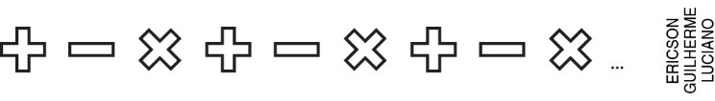

- Solicite que desenhem o próximo símbolo da sequência, que digam qual é o símbolo da 15ª posição e de outra posição que você determinar. A seguir, auxilie cada dupla a escrever uma regra que permita identificar o símbolo de uma posição qualquer para cada uma das cinco sequências anteriores.
- Durante a atividade, caminhe pela sala observando as estratégias que cada dupla está utilizando para descobrir os símbolos das posições solicitadas. Caso tenham dificuldade, faça intervenções.
- Socialize as respostas dos alunos, questionando as duplas. Durante a socialização, é importante verificar se todos entenderam as sequências, quais foram as dificuldades, se conseguiram responder às questões,
quais estratégias encontraram para respondê-las e se concluíram o raciocínio.
- Como forma de avaliação, observe a participação dos alunos, as estratégias utilizadas para descobrir os símbolos e os registros das regras.

Aula 4

Recurso
- Folha impressa.

Orientações
- Inicie a aula comentando com os alunos que, nas atividades a seguir, eles vão trabalhar com outras sequências. Para isso, organize a turma em duplas e dê para cada dupla uma folha com as sequências a seguir já impressas. Se julgar necessário, retome o conceito de variável diferenciando-o de incógnita, lembrando que as letras desempenham papéis diversos; por exemplo, na equação x + 7 = 10, a letra x representa um número que não varia (é uma incógnita), enquanto em uma fórmula, como n = 2p + 1,
as letras n e p representam um conjunto de valores; por exemplo, se a letra p for substituída por sucessivos números naturais, os valores de n vão representar uma sequência de números ímpares.

a)
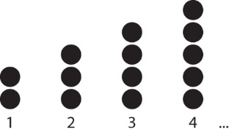
2 (2 + 1) (3 + 1) (4 + 1)

b)
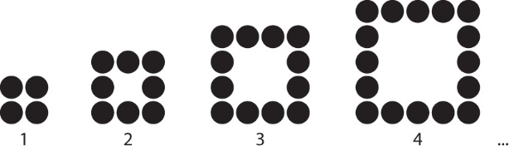
4 (4 + 4) (8 + 4) (12 + 4)

c)
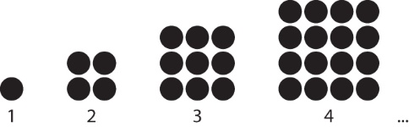
1 4 9 16

d)
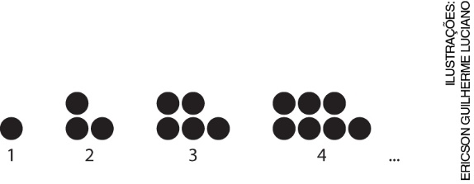
1 (1 + 2) (3 + 2) (5 + 2)

- Em seguida, escreva no quadro de giz as atividades relacionadas às sequências:
– Desenhe a 5ª e a 6ª figura de cada sequência.
– Preencha a tabela, relacionando o número da posição da figura com o número de bolinhas, considerando também a 5ª e a 6ª figura de cada sequência.

Posição | 1 | 2 | 3 | 4 | 5 | 6
Número de bolinhas

– Escreva por extenso o padrão de formação da sequência.
– Utilizando p para indicar a posição que a figura ocupa, escreva a expressão que permite calcular o número n de bolinhas de cada figura.
– Quantas bolinhas tem a 20ª figura de cada uma das sequências? E a 97ª figura?

- Circule pela sala observando se os alunos estão respondendo às atividades corretamente, se compreenderam como escrever a sequência com símbolos matemáticos e faça intervenções propondo questionamentos que instiguem os alunos a refletir sobre as resoluções. Se julgar necessário, resolva alguns exemplos no quadro de giz antes de solicitar que façam as atividades.
- Faça a socialização das respostas das duplas. Para a sequência do item a, os alunos deverão escrever a expressão n = p + 1; para o item b, n = 4p; para o item c, n = p²; e, finalmente, para o item d,
n = 2p + 1. Essas expressões permitem que os alunos descubram o número de bolinhas para posições muito distantes na sequência. O reconhecimento de regularidades em Matemática, a investigação de padrões em sequências e a generalização através de regras formuladas pelos alunos permitem que a aprendizagem da Álgebra se processe de modo gradual.
- Como forma de avaliação, observe a participação, o envolvimento dos alunos e as respostas às atividades propostas.
- Esta aula propicia o desenvolvimento da seguinte competência específica de Matemática apresentada na BNCC: “Interagir com seus pares de forma cooperativa, trabalhando coletivamente no planejamento e desenvolvimento de pesquisas para responder a questionamentos e na busca de soluções para problemas, de modo a identificar aspectos consensuais ou não na discussão de uma determinada questão, respeitando o modo de pensar dos colegas e aprendendo com eles”.

Acompanhamento da aprendizagem
As atividades a seguir e a ficha de autoavaliação podem ser reproduzidas no quadro para que os alunos as respondam em uma folha avulsa ou impressas e distribuídas.

Atividades
1. Entregue uma folha pautada para cada aluno e escreva algumas sequências de símbolos no quadro de giz. Peça que descubram qual será o símbolo em determinadas posições.

2. Escreva no quadro de giz algumas sequências de figuras com bolinhas e, na mesma folha pautada da atividade 1, solicite aos alunos que as reproduzam e escrevam uma expressão matemática que identifique o número de bolinhas n de uma determinada posição p.

Sobre as atividades
Verifique como os alunos resolveram as atividades, avalie as dificuldades apresentadas e a porcentagem da turma que as apresentou. Se for necessário, faça a correção coletiva e intervenções individuais.

Ficha de autoavaliação

Assinale X na opção que representa quanto você sabe de cada item. | Já sei fazer isso de maneira independente e explicar para um colega | Sei fazer isso de maneira independente | Preciso de ajuda e de exemplos para resolver as atividades
1. Compreender a ideia de variável.
2. Expressar padrões e regularidades por meio de palavras.
3. Expressar regularidades utilizando a linguagem matemática.
4. Encontrar a figura ou o símbolo de uma determinada posição em uma sequência.

Assinale X na opção que representa quanto você sabe de cada item. | Já sei fazer isso de maneira independente e explicar para um colega | Sei fazer isso de maneira independente | Preciso de ajuda e de exemplos para resolver as atividades
1. Compreender a ideia de variável.
2. Expressar padrões e regularidades por meio de palavras.
3. Expressar regularidades utilizando a linguagem matemática.
4. Encontrar a figura ou o símbolo de uma determinada posição em uma sequência.

